PL Trávicí soustava
- Popiš obrázek.

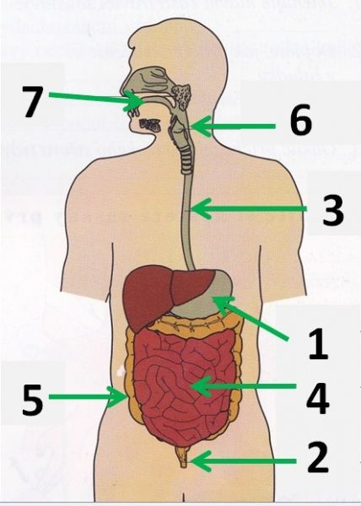
- …………………………………………

- …………………………………………

- …………………………………………

- …………………………………………

- …………………………………………

- …………………………………………

- ………………………………………….

- Z uvedených skupin pojmů škrtni ten, který do nich významově nepatří.
- korunka, zubovina, chrupavka, dřeň
- slepé střevo, slinivka, tlusté střevo, appendix
- dvanáctník, klky, tlusté střevo, tenké střevo

- Připsáním čísel k názvům vitamínů urči jejich význam.
vitamin B …… 1 zabraňuje křivici
vitamin C …… 2 správná funkce sítnice
vitamin D ….. 3 ovlivňuje činnost nervů
vitamin A …. 4 zvyšuje odolnost proti chřipce

- Napiš druhy zubů chrupu.

7. Označ správnou možnost.
- Která složka potravy se začíná chemicky štěpit v ústech?
- tuky
- škroby
- minerály

- Jak se nazývá enzym působící při trávení v žaludku?
- pepsin
- trypsin
- ptyalin

- Trvalý chrup se skládá z
- 4 řezáky, 4 špičáky, 8 třenových zubů, 12 stoliček
- 12 řezáků, 4 špičáky, 8 třenových zubů, 12 stoliček
- 8 řezáků, 4 špičáky, 8 třenových zubů, 12 stoliček

- Hlavní funkcí tenkého střeva je
- štěpení škrobů
- vstřebávání živin
- zahušťování tráveniny a vznik stolice

- Začátek tenkého střeva se nazývá
- slepé střevo
- dvanáctník
- žlučovod

- Trypsin se tvoří v
- játrech
- slinivce
- v ústech

- Kořen zubu je tvořen
- sklovina, zubovina, dřeň
- cement, zubovina, dřeň
- dáseň, zubovina, dřeň

- Hlavní funkcí tlustého střeva je
- štěpení bílkovin
- vstřebávání živin do krve
- vstřebávání vody do krve a zahušťování stolice

